Proyecto Tecnológico Colegio Modelo 6° año

Guía 1 - Actividades
Guiándose por el Apunte de Competencias Digital de la Carpeta de Contenidos de la Unidad 2, de Nodos, respondan las siguientes consignas:

- Lean la sección de Propósitos y luego indiquen de qué se trata la Educación digital?
- Cuál es la importancia de su aplicación como complemento del proceso de enseñanzaaprendizaje?
- Teniendo en cuenta el siguiente gráfico indique qué competencias se desarrollan con la aplicación de la educación digital? Describa brevemente cada una de ellas. (con color se mencionan las competencias y se describen a continuación de la imagen en el apunte – 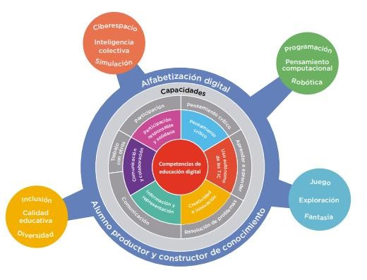Páginas 10 a 13)
- Agrupe por capacidades esas competencias (con gris se mencionan las capacidades).
- En los globos externos del gráfico se mencionan los ejes destacados de la Alfabetización digital, describa brevemente cada uno de ellos (páginas 15 y 16).
- Qué es ABP? Indique de qué se trata y qué pretender lograrse con él.

Prof. Mariela M. Rodrigo 1

Alumno: Martín peña
- La educación digital se entiende como un campo multidisciplinario cuyo principal objetivo es integrar los procesos de enseñanzas y aprendizajes en la cultura actual y del futuro
- La introducción de l a tecnología digital en los espacios de enseñanza y aprendizaje no garantiza la promoción de calidad educativa, para ello se necesita aplicar un marco de innovación, donde se incite a desarrollar una mirada que no solo se encuentre en la tecnología sino en el aspecto de la dinámica social
- Las competencias que se desarrollan con la aplicación de la educación digital pueden ser:
. CREATIVIDAD E INVOVACION: se promueven prácticas innovadoras asociadas a la cultura digital, se producen y construyen creativa mente conocimiento atreves de las TIC.
. COMUNICACIÓN Y COLABORACION: Los alumnos se comunican y colaboran, contribuyendo al aprendizaje propio y de otros
.INFORMACION Y REPRESENTACION: se propone la búsqueda de organización y producción de información para construir conocimiento, reconociendo los modos de representación de lo digital.
.PARTICIPACION RESPONSABLE Y SOLIDARIA: Se busca que los alumnos se integren en la cultura participativa en un muro de responsabilidad, solaridad y compromiso.
.PENSAMIENTO CRITICO: Los alumnos investigan y desarrollan proyectos, resuelven problemas y toman devoción de modos críticos, usando aplicación y recursos digitales apropiados
.USO AUTONOMO DE LAS TIC: Los alumnos comprenden los funcionamientos de las TICS y las integran en proyectos de enseñanza y aprendizaje

CAPACIDADES COMPETENCIAS
.Resolución de problemas ➡️ Creatividad e innovacion .Comunicación y trabajo con otros➡️ comunicación y colaboración
.Comunicación ➡️ información y representación
.Participación responsable y solidaria ➡️ compromiso y responsabilidad

- Programación, pensamiento computacional y robótica:
Los estudiantes se preparan para entender y cambiar el mundo, desarrollan conocimientos, integrando los sabores de la ciencia de la computación para solucionar problemas y estimular la creatividad
.Ciberespacio, inteligencia colectiva, simulación:
Los estudiantes reconocen y se integran en los espacios y dispositivos de construcción de conocimiento propios de la cultura digital
. Inclusión, calidad educativa y diversidad: comprender la integración a la cultura digital como el camino a la inclusión, la calidad educativa y el respeto a la diversidad
. Juego, exploración y fantasías: los estudiantes enriquecen su aprendizaje atreves del juego, en prácticas mediadas por el TIC, generando espacios de confianza y creatividad.
- ABP: Es una estrategia de enseñanza en la cual el lugar de los alumnos se oriente a la planificacion implementación y evaluación de proyectos.
Este método está facilitada en la indagación y presentación de una temática significativa para los alumnos que requieren de un abordaje interdisciplinario a largo plazo que los pococionq como protagonista en el proceso de la construcción de su propio pensamiento.

